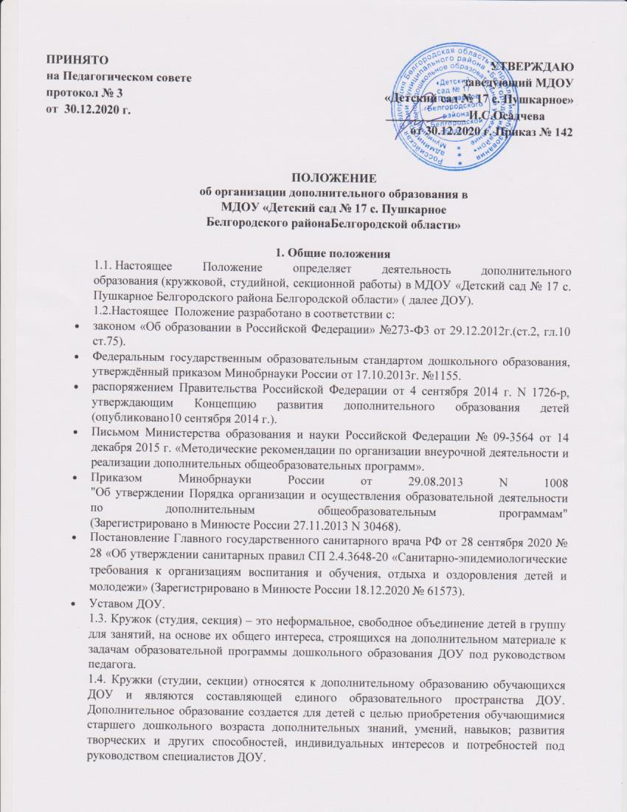

1.5. Дополнительное образование в ДОУ может осуществляться по направлениям: физкультурное, познавательное, художественно - эстетическое, социально – коммуникативное.
1.6. Направления деятельности кружков (студий, секций), их количество может дополняться (изменяться) в соответствии с запросом детей и родителей (законных представителей) и на основании Устава ДОУ. Возможно привлечение учреждений дополнительного образования города (района) для расширения образовательного пространства.
1.7. Положение действует до принятия нового.

2. Цель и задачи, функции дополнительного образования
2.1 Цель: создание условий для приобретения обучающимися старшего дошкольного возраста дополнительных знаний, умений, навыков; развития творческих и других способностей, индивидуальных интересов и потребностей под руководством специалистов ДОУ.
2.2 . Основные воспитательные задачи дополнительного образования:
- Развитие творческих способностей ребенка и формирование у него потребности в самореализации посредством творчества.
- Формирование базовых основ культуры и начала ценностного отношения к общепринятым нормам культурной жизни общества.
- Привитие основ формирования гражданской позиции у ребенка.
- Развитие интеллектуальной и духовной стороны личности ребенка;
- Осуществление профилактики и коррекции психического и физического здоровья детей.
2.3. Дополнительное образование в детском саду выполняет несколько функций:
- образовательную – каждый воспитанник ДОУ имеет возможность удовлетворить (или развить) свои познавательные потребности, получить дополнительное развитие умений, навыков в интересующем его виде деятельности;
- социально-адаптивную – занятия в кружках дополнительного образования позволяют воспитанникам получить социально значимый опыт деятельности и взаимодействия, испытать «ситуацию успеха», научиться само утверждаться;
- коррекционно-развивающую – воспитательно-образовательный процесс, реализуемый на занятиях кружка (секции, студии) дополнительного образования, позволяет развивать интеллектуальные, творческие, физические способности каждого ребенка;
- воспитательную – содержание и методика работы в кружках (секциях, студиях) дополнительного образования оказывает значительное влияние на развитие социально значимых качеств личности, формирование коммуникативных навыков, воспитание социальной ответственности, коллективизма, патриотизма.
2.4. Дополнительное образование в ДОУ направлено на решение различных целей личностного развития воспитанников:
- Углубление и расширение базовых знаний, опережающее развитие ребенка или компенсирующие занятия (для детей с ОВЗ).
- Ознакомление с областями знаний, выходящими за рамки ФГОС ДО (работа с одаренными детьми).
- Ознакомление с областями знаний и умений, включающих развитие самопознания, саморегуляцию, саморазвитие, формирование навыков межличностных коммуникаций.

3. Организация дополнительного образования
3.1. Организация дополнительных образовательных услуг в дошкольной образовательной организации с обучающимися - неотъемлемый компонент социального заказа общества, а также результат последовательного решения федеральных и региональных задач в области образования.
- 3.2.Дополнительные образовательные услуги в ДОУ в форме кружковой (секционной, студийной) работы могут быть организованы с учѐтом норм Постановления Главного государственного санитарного врача РФ от 28 сентября 2020 № 28 «Об утверждении санитарных правил СП 2.4.3648-20 «Санитарно-эпидемиологические требования к организациям воспитания и обучения, отдыха и оздоровления детей и молодежи» (Зарегистрировано в Минюсте России 18.12.2020 № 61573).
3.3. Кружок (студия, секция) организуется:
- исходя из интересов и потребностей детей;
- в соответствии с запросом родителей на образовательную услугу по определённому направлению;
- проблемой, выявленной в процессе образовательно-воспитательной работы педагогами ДОУ;
- при наличии специалистов, педагогов ДОУ творчески и углублённо работающих по направлению кружка (секции, студии).
При этом педагогу следует обратить внимание на пожелания родителей, которые можно выявить через различные формы работы с ними: беседы, консультации, родительские собрания и пр.
3.4. Работа кружка (секции, студии) строится на материале, превышающем содержание федерального государственного образовательного стандарта дошкольного образования. Таким образом, кружковая работа в ДОУ относится к дополнительному образованию детей.
3.5. Алгоритм деятельности педагога по созданию кружка (секции, студии):
- Изучение нормативно-правовой базы.
- Выявление потребностей ДОУ, родителей (законных представителей), детей в дополнительных образовательных услугах.
- Анализ результативности работы по усвоению детьми образовательной программы дошкольного образования.
- Разработка (подбор) программы кружка (секции, студии):
- Разработка Программы (плана ) кружка (секции, студии) на учебный год.
- Утверждение программы, плана работы кружка (секции, студии) заведующей ДОУ.
- Реализация Программы (плана)работы кружка (секции, студии) на практике.
- Анализ результативности работы кружка (секции, студии).
- Защита результатов работы перед родительской и педагогической общественностью (уголки кружковой работы, выставки, участие в конкурсах, показах и т.д.).
3.6. Основанием для зачисления воспитанников в кружок (секцию, студию) дополнительного образования является:
-рекомендации специалиста (врача, педагога-психолога и т.д.) о целесообразности проведения дополнительной работы с ребёнком (при необходимости);
-заявление и согласие родителей (законных представителей);
- желание ребёнка.
3.7. Дополнительное образование в ДОУ осуществляется в течение всего учебного года специалистами, реализующими Программу дополнительного образования (руководитель кружка (секции, студии)).
3.8. Дополнительное образование организовывается в соответствии с направлением деятельности кружка (секции, студии) на основании программы дополнительного образования, которая не должна дублировать образовательную программу ДОУ.
3.9. Дополнительное образование организовывается с детьми старшего дошкольного возраста (с 5-ти до 8-ми лет) независимо от способностей и состояния здоровья.
3.10.Занятия кружка (секции, студии) проводятся в соответствии с образовательной программой дополнительного образования не менее 2-х раз в неделю, длительность занятий 20 – 30 минут в зависимости от возраста детей.
3.11. Дополнительное образование (занятия в кружках) в детском саду могут получить дети, как посещающие, так и не посещающие детский сад.

4. Права и обязанности
4.1. Руководитель кружка (секции, студии) обязан:
- Разрабатывать Программу дополнительного образования, план работы кружка, вести документацию о работе кружка (табель посещаемости, материалы кружковой деятельности и т.д.);
- Предъявлять отчет о работе кружковой деятельности два раза в год старшему воспитателю (октябрь, май);
- Взаимодействовать в ходе дополнительного образования с педагогами ДОУ и родителями обучающихся.
4.2. Руководитель кружка (секции, студии) дополнительного образования при организации (планировании) кружковой работы должен учитывать:
— интересы детей и добровольность выбора ими кружка, секций, студий;
— возрастные особенности детей, имеющийся у них опыт участия в такого рода занятиях;
— необходимость решения воспитательных и образовательных задач в единстве с образовательной программой детского сада;
— понимание игры как ведущего вида деятельности и выстраивание содержания дополнительного образования детей именно на ее основе;
— необходимость создания комфортной обстановки, в которой будет развиваться творческая личность;
— нормы нагрузки на ребенка.
4.3. Руководитель кружка (секции, студии) дополнительного образования имеет право вносить обоснованные коррективы и изменения в план работы кружка (секции, студии) после согласования с заместителем заведующей по воспитательной и методической работе ДОУ.

5. Документация
5.1.Положение о дополнительном образовании в ДОУ.
5.2.Приказ заведующей ДОУ об организации дополнительного образования в ДОУ в форме кружковой (секционной, студийной) работы.
5.3. Программа дополнительного образования с указанием цели, задач, содержания работы кружка (секции, студии), ожидаемого результата.
5.4. Списочный состав кружка
5.5. Расписание занятий
5.6. Журнал посещаемости занятий детьми.
5.7. Материалы контроля качества (результативностью) работы по дополнительному образованию (сранивнительный анализ работы, диагностические карты)
5.8.Методические материалы (консультации для педагогов и родителей, презентации, фотоматериалы, результаты участия в выставках, конкурсах детского творчества и т.п.).
5.9. Заявления и согласие родителей (законных представителей) обучающихся для зачисления в студию, кружок или секцию
5.10. Рекомендации специалиста (врача, педагога-психолога и т.д.) о целесообразности проведения дополнительной работы с ребёнком (при необходимости).

6. Контроль
6.1. Контроль за организацией и ведение дополнительного образования в ДОУ осуществляется администрацией ДОУ.
6.2. Анализ реализации Программы (планов) дополнительного образования представляется руководителем кружка педагогической и родительской общественности (на итоговых педагогических часах, педсоветах, родительских собраниях), старшему воспитателю на конец текущего года не позднее 25 мая предаставляется сравнительный анализ на начало и конец года по итогам работы за текущий год.

